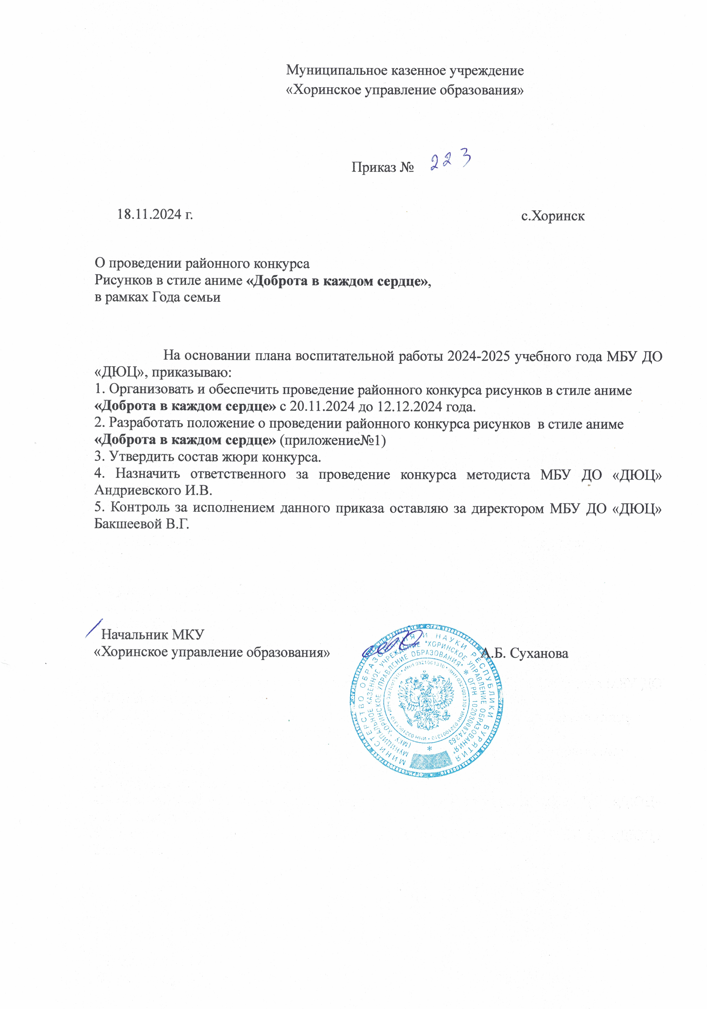

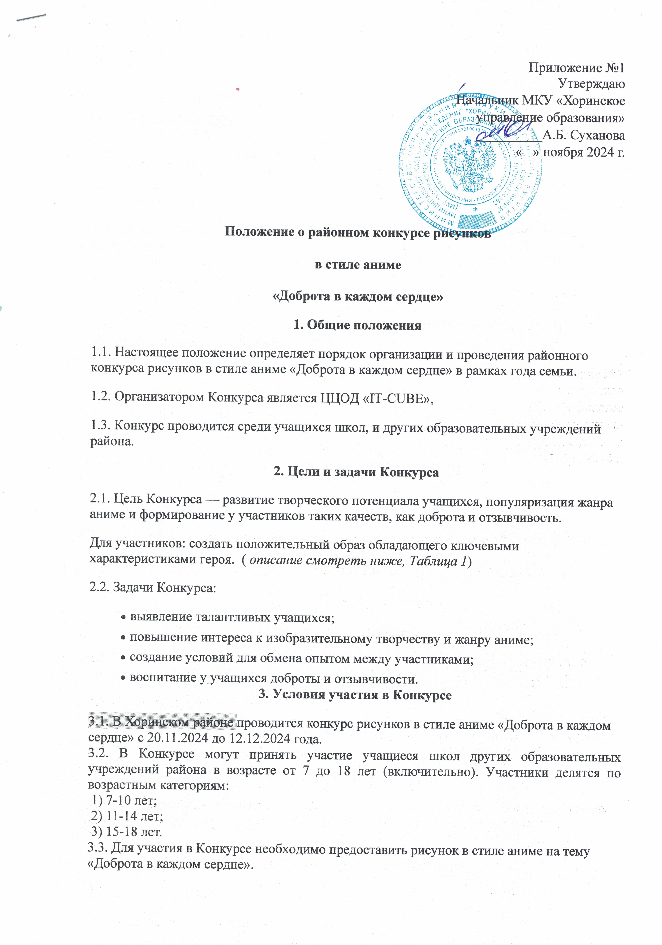

Принимаются работы по двум номинациям:

I. «Творческий рисунок»

II. «Цифровой рисунок»

3.4. Не допускается изображение сцены насилия, жестокости, действий унижающих человеческое достоинство и откровенных нарядов персонажей. Работы не должны нести тему расовой и религиозной нетерпимость, должны быть свободны от политических и идейных взглядов.

3.5. Работы принимаются непосредственно в ЦЦОД «IT-CUBE» и в электронном виде цифровой рисунок.

Отправленная работа - является заявкой для участие в конкурсе ЦЦОД «IT-CUBE» на электронную почту [khorinsk.itcube@yandex.ru](mailto:khorinsk.itcube@yandex.ru)

 3.6. Работа должна иметь надпись с этикетажем: название работы, ФИ автора, класс участника, возраст, школа, руководитель (родитель)

3.7. Необходимо предоставить форму заявки участников (ФИ ребенка, класс, школа, ФИО руководителя, номинация) в виде таблицы.

**4. Требования к оформлению:**

- Работы в номинации «Рисунки» могут быть выполнены на любом материале (ватман, картон, холст и т.д.) в любой технике, формат не ограничен. Рисунок представляется непосредственно в ЦЦОД «IT-CUBE»;

- Работы в номинации «Цифровой компьютерный рисунок» выполняются в графических редакторах и представляются в электронном виде;

- Участник Конкурса предоставляет для участия по 1 работе в выбранной им номинации;

- К работе с обратной стороны прикрепляется этикетка в печатном варианте с указанием номинации, названия работы, фамилии и имени, класса, контактного телефона, названия образовательного учреждения, Ф.И.О. руководителя;

- Все работы сопровождаются ЗАЯВКОЙ на участие в Конкурсе (Форма заявки), которую отправляют на адрес электронной почты: [khorinsk.itcube@yandex.ru](mailto:khorinsk.itcube@yandex.ru)

**Форма заявки**

|  |  |  |  |  |  |
| --- | --- | --- | --- | --- | --- |
| № | ФИ | Название Школы | Класс | Руководитель | Номинация |
|  |  |  |  |  |  |
|  |  |  |  |  |  |
|  |  |  |  |  |  |

**5. Критерии оценки работ**

5.1. При оценке работ жюри будет учитывать следующие критерии:

* соответствие теме Конкурса;
* оригинальность идеи;
* качество исполнения;
* эстетическое оформление работы.

**6. Подведение итогов и награждение**

Итоги конкурса подводит компетентное жюри. По итогам оценки конкурсных работ будут определены победители в каждой номинации (I, II, III место в каждой возрастной группе). Победители Конкурса награждаются в **онлайн - формате** грамотами МКУ «Хоринское управление образования». Участники конкурса, не занявшие призовые места, будут отмечены сертификатами.

**Члены жюри:**

Председатель:

- Бакшеева В.Г. - директор МБУ ДО «ДЮЦ»;

Члены жюри;

- Курбатова Алина Николаевна -учитель рисования ХСОШ№2 им. Ю.А. Гагарина

- Цыдыпов Э.А..- педагог студии «Кибербезопасность»;

Жюри имеет право:

- учредить дополнительные номинации

**7. Авторское право**

7.1. Ответственность за соблюдение авторских прав в представленном на Конкурс материале несёт совершеннолетний представитель автора данной работы.

7.2. Работа снимается с Конкурса при несоблюдении авторских прав и обнаружении плагиата.

7.3. Присылая свою работу на Конкурс, участники тем самым предоставляют право организаторам Конкурса на использование конкурсных работ в некоммерческих целях (размещение в Интернете, использование на выставочных стендах, публикация работы в сборнике конкурсных материалов и др.) с указанием авторства.

**8. Согласие на обработку персональных данных**

8.1. Своим участием конкурсант принимает и подтверждает согласие на обработку персональных данных Организатором в целях проведения Конкурса.

8.2. Обработка персональных данных будет осуществляться Организатором Конкурса с соблюдением принципов и правил, предусмотренных Федеральным законом РФ № 152- ФЗ от 27 июля 2006 г. «О персональных данных».

8.3. Организатор Конкурса гарантирует необходимые меры защиты персональных данных от несанкционированного доступа.

**9. Контактная информация**

6.1. Организатор Конкурса: ЦЦОД «IT-CUBE», Андриевский Игорь Васильевич, Республика Бурятия, Хоринский район, с.Хоринск, ул.Первомайская 38, вайбер 89913694971, [khorinsk.itcube@yandex.ru](mailto:khorinsk.itcube@yandex.ru).

**Желаем Вам успехов и победы в конкурсе!**

|  |
| --- |
| **Описание положительного героя аниме** |
| Положительный герой в аниме — это персонаж, который вызывает симпатию и поддержку у зрителей. Он обладает определёнными чертами характера, которые делают его привлекательным и интересным для аудитории.  Требуемые ключевые характеристики, присущие положительному герою в аниме:   1. **Доброта и сострадание.** Положительный герой часто проявляет доброту и сострадание к другим персонажам. Он готов помочь нуждающимся и поддержать тех, кто оказался в трудной ситуации. 2. **Смелость и решительность.** Герой не боится защищать слабых и противостоять злу. Он проявляет смелость и решительность в сложных ситуациях. 3. **Честность и справедливость.** Герой стремится к справедливости и честности во всех своих действиях. Он не обманывает и не нарушает свои принципы ради личной выгоды. 4. **Саморазвитие и рост.** Положительный герой постоянно развивается и растёт как личность. Он учится на своих ошибках и стремится стать лучше. 5. **Уникальность и индивидуальность.** Герой обладает уникальными чертами характера и способностями, которые отличают его от других персонажей. Это делает его более интересным и запоминающимся для зрителей. 6. **Способность к дружбе и любви.** Герой умеет находить друзей и строить отношения с другими персонажами. Он ценит дружбу и любовь и готов жертвовать своими интересами ради близких людей. 7. **Готовность к самопожертвованию.** В некоторых случаях положительный герой может быть готов пожертвовать собой ради спасения других персонажей или достижения благородной цели. |

Таблица 1 Начало формы

Конец формы